Муниципальное бюджетное учреждение дополнительного образования
"Центр внешкольной работы" Приволжского района г. Казани.

МЕТОДИЧЕСКАЯ РАЗРАБОТКА
Конспект занятия по оригами - естественнонаучное направление
«Начало года. Летающее блюдце»

Автор: Галиуллина Ольга Юрьевна
педагог дополнительного образования

Казань 2025

Начало учебного года, я интерпретирую как что-то близкое к самому приятному празднику-событию – Новому году. Именно поэтому первое занятие по «оригами» мы загадываем желания, гадаем. Хочу представить Вашему вниманию и методику «гадания», и конспект проведения первого занятия в новом учебном году.
Вводная часть
Начинается с приветствия и поздравления с Новым годом и с традиционного вступления.
Мы отправляемся в мир Оригами: ребята кладут руки на стол и каждым пальчиком стучатся в волшебный мир оригами. Хлопаем в ладоши, топаем ногами, что бы нас услышали все волшебники – жители страны Оригамии.
Потом начинается пальчиковый театр: пальчики бегут по стране Оригами, ссорятся (раздвигаем их) потом мирятся (собираем пальчики вместе). Строим лодку – плывем, садимся в ракету – летим. И в полете на ракете замечаем планеты:
Меркурий – сильно опален Солнцем
Венера – сплошь покрыта облаками
Марс, где год длится почти два наших земных года, а на Юпитере – самой большой планете – день длится меньше 10 часов. Потому что Юпитер очень быстро вращается вокруг своей оси.
Солнечному лучу, согревшему нас, только что исполнилось восемь минут, потому что ровно столько времени он летит до Земли. А мы уже в поезде – мчимся в страну Оригами.
Приехали и все закрывают глаза, потому что сейчас на правую ладошку каждого приземлится, как на взлетно-посадочную полосу, волшебный бумажный квадрат.
Ребята открывают глаза, и начинается путешествие уже по сторонам квадрата – правая боковая – пальчик едет снизу верх, верхняя сторона квадрата, левая боковая – скатились, как с горки сверху вниз и, пристегиваем ремни безопасности, когда едем по нижней стороне квадрата – вверх ногами.
О чем мечтает квадрат? Слушаем его, взяв большим и указательным пальцем за угол. Он мечтает превратиться в летающее блюдце. Значит, сегодня нас ждет и запуск летающих блюдец – что бы увидеть, как оно летает.
Ход занятия
1. Нам потребуется шесть одинаковых модулей. Начнем складывать первый модуль.
Перегните первый квадрат пополам – базовая форма «книга». Потом «шкаф»: к намеченной линии сложим правую и левую боковые стороны.
2.Сложите снова боковые стороны уже к новым намеченным линиям: шкаф немного приоткрыл свои двери. Переверните фигуру.
3. Сложите боковые стороны к намеченной центральной вертикали. На что это похоже?(шуба Деда Мороза)
-Ребята, кто нарисует трапецию? Именно в трапецию мы сейчас будем превращать «шубу Деда Мороза».
4. Нижний правый угол должен лечь на среднюю линию. Переверните фигурку.
5. Повторим действие с левым верхнем углом. Переверните фигуру. На что похоже? Трапецию, ….
6. Модуль готов! Для сборки блюдца нам потребуется шесть таких модулей.
7. Начало сборки: треугольник сзади одного модуля вставьте в щелку посередине второго, совмещая указанные в схеме точки.
8. Нижнюю часть второго модуля загните в щелку первого.
9. Поверните модули и начинаем присоединять третий модуль.
10. Нижнюю часть модуля снова загните в щелку (шкафа).
11. На схеме стрелкой показано направление вставки следующего модуля.
12. Присоединив последний, шестой модуль. Торчащий наружу хвостик заправьте внутрь.
Схема складывания

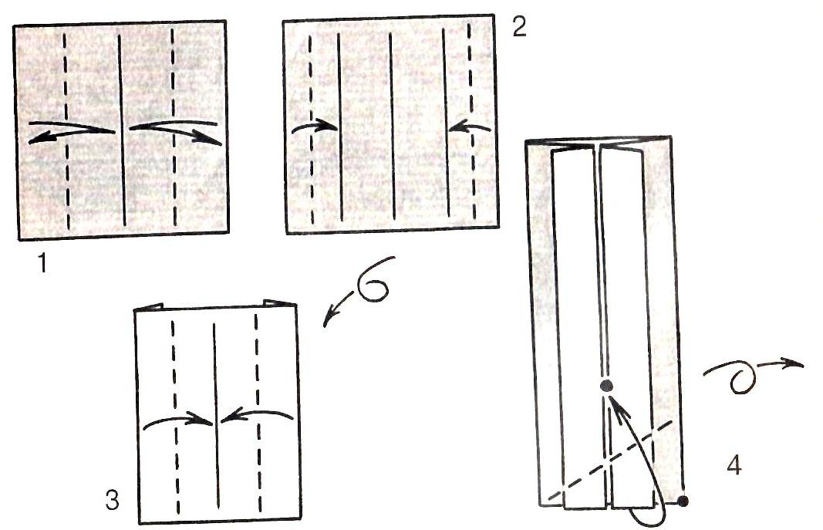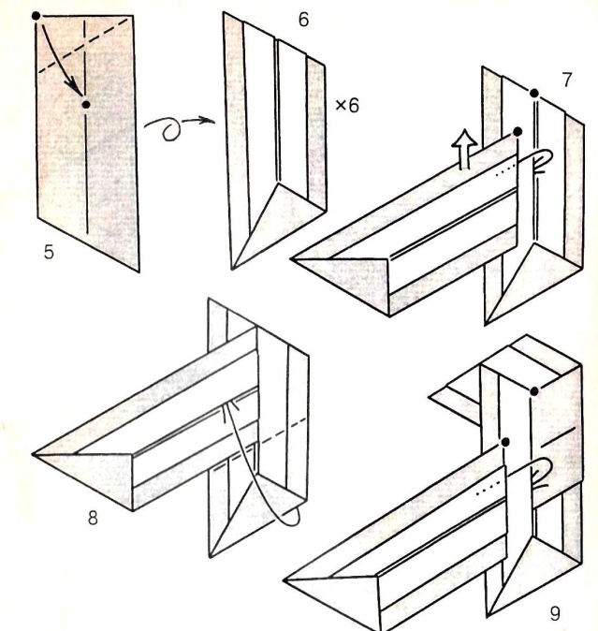
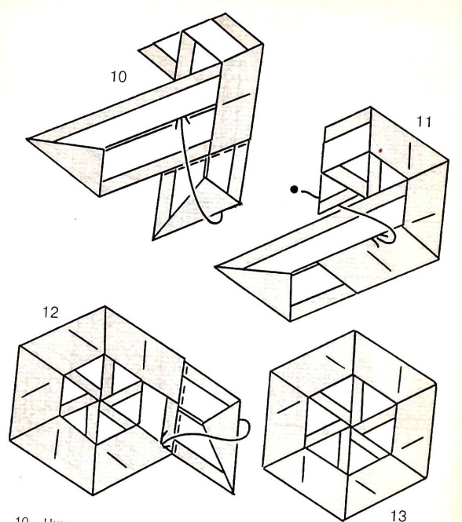

Эту модель придумал сингапурский оригамист - Френсис Ов.
Надо хорошенько закрутить модель, чтобы она быстро вертелась в воздухе. Тогда она полетит очень далеко и почти по прямой. Пули и снаряды тоже вращаются вокруг своей оси в полете. Так их труднее сбить с заданной траектории. А почему так происходит? Об этом вы узнаете на уроках физики. Ребята запускают модели в удобном, для этого месте.
В заключительной части урока мы переходим к гаданию. В бархатном мешочке у меня лежат небольшие бумажные квадраты с буквами древнего алфавита. Раньше каждая буква была не просто отражением звука, но и имела свое сакральное значение. По одному, каждый вытягивает одну букву, а я читаю её значение и интерпретирую его с учетом ситуации.
Буквы древнего алфавита

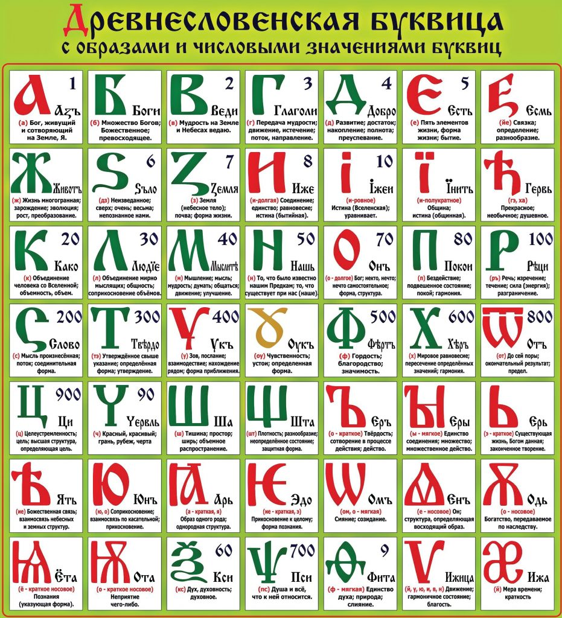
Например, первая буква:
1 – аз –«я, начало, исток».
Можно проинтерпретировать, как: твои слова и мысли в этом году будут иметь очень большое для всех значение.
2 – буки, боги – множество……. Форма преобладание, буквы
Можно проинтерпретировать, как: ты будешь окружен очень светлыми, умными, добрыми людьми.
3 – веди – ведение, знания, мудрость.
В этом году на уроках, ты узнаешь много интересного и важного для своего будущего.
4 – глаголь – это и слово «глагол» и дело одновременно. Глаголь – значит говори и делай одновременно (глаголь добро), передача мудрости.
Можно проинтерпретировать, как: все, что ты говоришь, или кому-то пообещаешь, ты обязательно реализуешь, сделаешь.
5 – добро. Развитие, достаток, накопление, полнота, преуспевание.
В этом учебном году ты сделаешь много добрых дел.
6 – есть – форма жизни…
Тебя ждет очень интересный, насыщенный на интересные события учебный год.
7 – есмь – разнообразие, существование, многомерность.
Учебный год будет интересным. Ты будешь все успевать: и петь, и танцевать, и читать, и заниматься науками: математикой, естествознанием…
8 – живот, жизнь, живите – жизнь многогранная.
Можно интерпретировать, как в новом учебном году тебя ждет много очень хороших, интересных событий.
9 – зело – усердно, со рвением, очень.
Ты будешь очень стараться, и тебя ждут прекрасные оценки в конце года. Ты сможешь учиться практически на одни пятерки.
10 – земля, точка, форма жизни.
Как земля нам дает жизнь: кислород, воду, питание, драгоценны металлы и т.п., так и ты будешь очень устойчив, дисциплинированно выполнять домашние задания, читать интересные книги и тебе от этого будет очень хорошо.
11 – иже – соединение, единство с природой, гармония.
Учебный год будет для тебя легким, интересным. Потому что ты все будешь делать от души, с интересом.
12 – і, ижеі истина (Вселенская) уравнивает.
У тебя будет много хороших друзей.
13 – ї община, истина (общинная).
Где бы ты ни был, в новом учебном году, тебе везде будет комфортно, так как ты будешь чувствовать себя очень нужным, важным для всех человеком
14 – гервь. Прекрасное, необычное, душевное.
Учебный год принесет много новых встреч, открытий, замечательных событий.
15 – како – объединение человека со Вселенной, объемность, объем.
Твои мысли, слова, поступки будут иметь большое значение для всех.
16 – люди – объединение мирно мыслящих, общность, соприкосновение объемов.
Похоже, в этом учебном году в твоем классе все будут очень доброжелательными друг с другом. Будут помогать, поддерживать друг друга. Тебе от этого будет очень приятно, радостно, хорошо.
17 – мыслите – мышление, мысль, мудростью, думать, общаться, движение, улучшение.
В этом учебном году ты поймешь, каким хочешь стать. У тебя все получится: хорошо учиться, быть хорошим другом…
Каждая букву в алфавите древних славян интересна в своей транскрипции. Я стараюсь найти свою - понятную ребятам интерпретацию, которая делает ученика значимым, вселяет уверенность в то, что все в новом учебном году будет хорошо, замечательно, мотивирует быть доброжелательным, отзывчивым Человеком, с интересом учиться и ничего не бояться, а верить в себя и честно выполнять свои обязанности как ученика и Человека.

